ZAWIADOMIENIE
XLV Nadzwyczajna Sesja

Rady Powiatu Mieleckiego
odbędzie się w dniu
7 sierpnia 2018 r. o godz. 12.00

w Sali Obrad Starostwa Powiatowego w Mielcu
przy ul. Wyspiańskiego 6

Tematyka Obrad:

- Podjęcie uchwały w sprawie przyjęcia rezygnacji z funkcji Wicestarosty Powiatu Mieleckiego.

OBRADY RADY POWIATU SĄ JAWNE

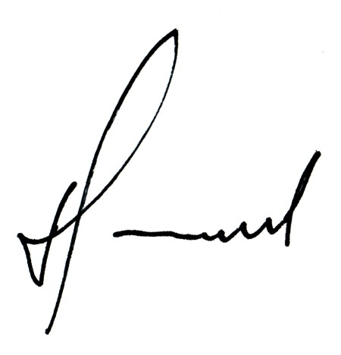
Przewodniczący
Rady Powiatu Mieleckiego

Henryk Niedbała

